Problema 7

7. [Ejercicio 11.16 de Marques (1988)]. Considérese el experimento siguiente como investigación del efecto de fumar sobre la actividad física. Se clasificaron 27 individuos en tres grupos según sus hábitos de fumar y se les asigno al azar a una de las tres pruebas siguientes: ergómetro de bicicleta, banda de esfuerzo o caminata, registrándose el tiempo en minutos hasta la máxima absorción de oxígeno; los resultados son: Manual del Participante Página 53 Diplomado en Métodos Estadísticos Aplicados Métodos Estadísticos II: más de dos muestras P

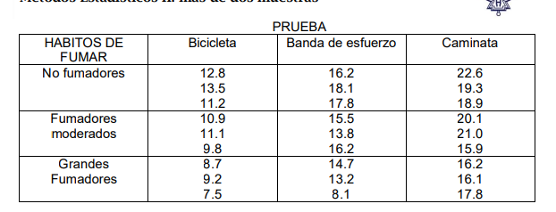

Contrastar las diversas hipótesis valiéndose del análisis apropiado de varianza de dos factores. Utilice α=5%.

**Reporte (Diseño Factorial: Absorción de oxígeno)**

**Identificación de elementos**

u.e: individuo

Variable de respuesta: tiempo en minutos hasta la máxima absorción de oxígeno

Factores, niveles y tipo: Hábitos de fumar (A: HF) con niveles No fumadores ("nf"), fumadores Moderados (“fm”) y Grandes fumadores (“gf”), y es de tipo cualitativo; Prueba (B: P) con niveles Bicicleta (“B”), Banda de esfuerzo (“BE”) y Caminata (“”C), y es de tipo cuantitativo.

Tratamientos: son 9 ("nfb","nfbe","nfc","fmb","fmbe","fmc","gfb","gfbe","gfc")

**Hipótesis estadísticas**

$$H_{0}:τ_{1}=τ_{2}=τ_{3}=0 vs H_{1}:τ_{i}≠0 para alguna i=1,2,3$$

Equivalente a

$$H_{0}:μ_{HF1}=μ_{HF2}=μ_{HF3} vs H_{1}:μ_{i}≠μ_{j} para algún par \left(i,j\right) con i≠j donde i,j$$

$$∈\{HF1,HF2,HF3\}$$

$$H_{0}:β_{1}=β_{2}=β_{3}=0 vs H_{1}:β_{i}≠0 para alguna j=1,2,3$$

$$H_{0}:μ_{P1}=μ_{P2}=μ_{P3} vs H_{1}:μ_{i}≠μ_{j} para algún par \left(i,j\right) con i≠j donde i,j$$

$$∈\{P1,P2,P3\}$$

$H_{0}:{(τβ)}_{ij}=0 para ij vs H_{1}:{(τβ)}_{ij}≠0 para al menos una ij$ con i=1,2,3 y j=1,2,3

$$H_{0}:μ_{11}=μ_{12}=μ_{13}=…=μ_{31}=μ_{32}=μ_{33} vs H_{1}:μ_{i}≠μ_{j} para algún par \left(i,j\right) con i≠j donde i=1,2,3 y j=1,2,3$$

**ANOVA**

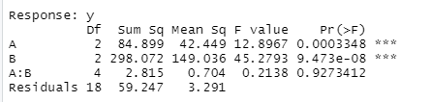

**Verificación de supuestos**

*Normalidad*

Método gráfico

Del gráfico Q-Q plot normal (Figura 1), se tiene que los puntos prácticamente se encuentran sobre la línea de referencia, por lo que los residuos se ajustan a la distribución normal.

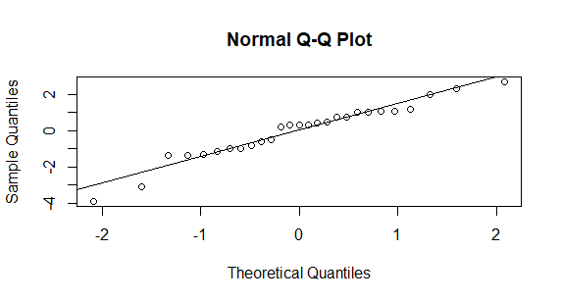

Figura 1. Gráfico Q-Q para la distribución normal.

*Pruebas estadísticas: bondad de ajuste*

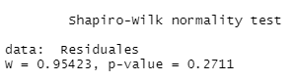

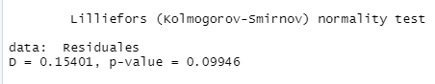

Los residuos se ajustan a la distribución normal (SW: W=0.95423, P=0.2711>0.05; Lilliefors: D=0.15401, P=0.09946>0.05).

*Igualdad de varianzas*

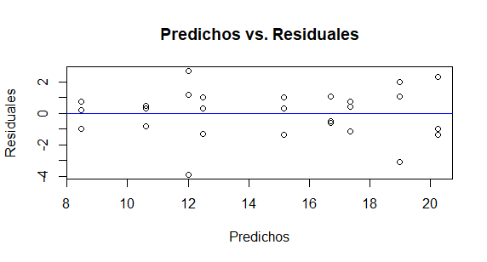

Figura 2. Tiempo en minutos hasta la máxima absorción de oxígeno predicha contra residuos.

En el gráfico (Figura 2) no se observa un patrón, además el punto “separado” no es un atípico, por lo que se cumple el supuesto de igualdad de varianzas.

*Independencia*

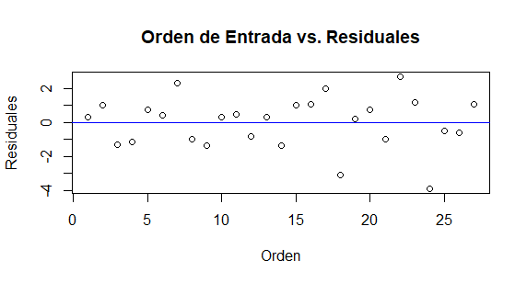

Figura 3. Orden de ejecución contra residuos.

En el gráfico (Figura 3) no se observa un patrón, los puntos aparecen en forma azarosa, por lo que se cumple el supuesto de independencia.

**Interpretación en el contexto del problema**

Ante el cumplimiento de los supuestos, el modelo ajusta a los datos.

ANOVA

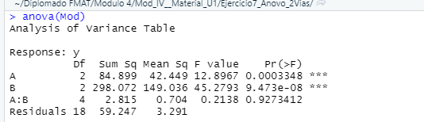

En el tiempo en minutos hasta la máxima absorción de oxígeno resultó no significativo (P no menor a 0.05) el efecto de la combinación HFxP (F=0.2138, P=0.9273412), pero si fueron significativos los efectos de HF (F=12.8967, P=0.0003348) y P (F=45.2794, P=9.473*10-8).

***Comparaciones múltiples (para la interacción que no resultó significativa)***

**Método LSD para A**

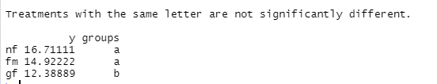

El tiempo en minutos hasta la máxima absorción de oxígeno no difiere para los tratamientos:

1. nf y fm

El tiempo en minutos hasta la máxima absorción de oxígeno:

1. (gf) difiere con (nf,fm)

Supongamos que se quiere determinar el “mejor tratamiento” según A, el que proporcione el mayor tiempo en minutos hasta la máxima absorción de oxígeno.

En términos estadísticos sería cualquiera del siguiente grupo de tratamientos:

1. nf y fm

**Método LSD para B**

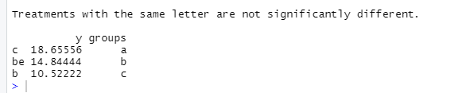

El tiempo en minutos hasta la máxima absorción de oxígeno difiere para todos los tratamientos:

1. c, be y b

Supongamos que se quiere determinar el “mejor tratamiento” según B, el que proporcione el mayor tiempo en minutos hasta la máxima absorción de oxígeno.

En términos estadísticos sería el tratamiento:

1. c

**Conclusión**

Debido a que no resultó significativo la interacción entre los factores, se debe de elegir el método entre A y B que tenga un promedio más alto de tiempo en minutos hasta la máxima absorción de oxígeno.

Si bien nf y fm son los que tienen un mayor impacto en nuestra variable de respuesta para el factor A, el **tratamiento c** (del factor B) es el que tiene un mayor impacto en nuestra variable de respuesta globalmente con 18.65556 minutos. Lo que indica que este es el **“mejor tratamiento”** que proporciona un promedio más alto de tiempo en minutos hasta la máxima absorción de oxígeno.